МУНИЦИПАЛЬНОЕ АВТОНОМНОЕ ДОШКОЛЬНОЕ ОБРАЗОВАТЕЛЬНОЕ УЧРЕЖДЕНИЕ
«ДЕТСКИЙ САД ОБЩЕРАЗВИВАЮЩЕГО ВИДА № 43»
НИЖНЕКАМСКОГО МУНИЦИПАЛЬНОГО РАЙОНА РЕСПУБЛИКИ ТАТАРСТАН

СЕМИНАР-ПРАКТИКУМ
для родителей подготовительных к школе групп

на тему: «РЕЧЬ И РЕЧЕВОЕ РАЗВИТИЕ ДЕТЕЙ»

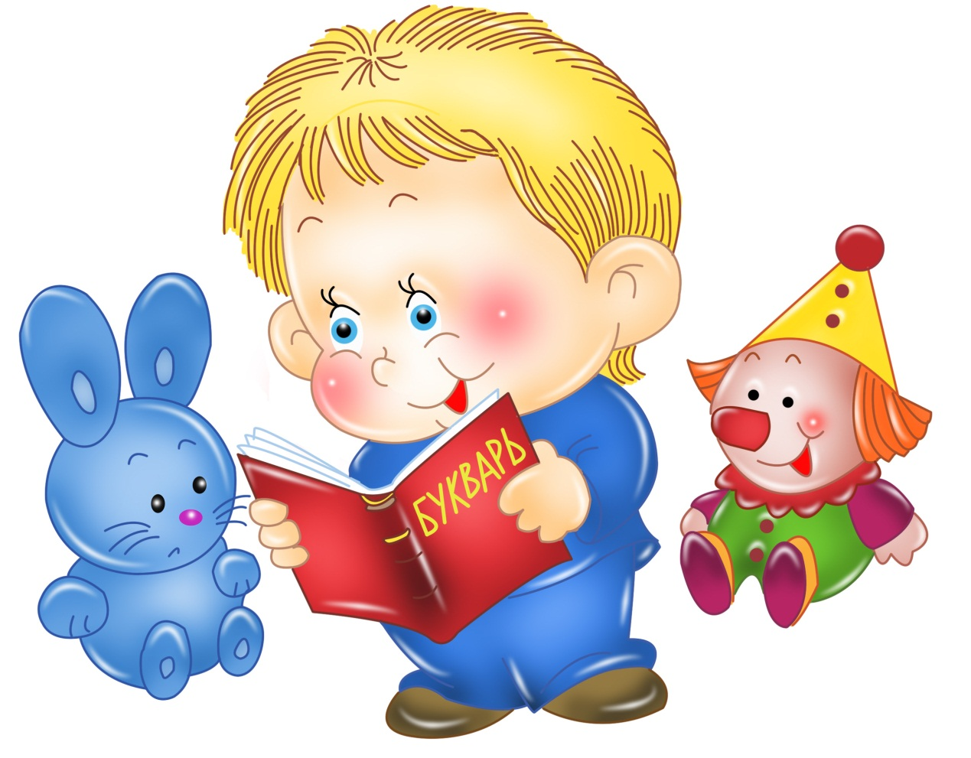

Подготовила: воспитатель
по обучению татарскому
и русскому языкам
Хабибуллина Р.Х.

Цель: Повышение педагогической грамотности родителей по разделу «Развитие речи».
Задачи:
- Ознакомить родителей с особенностями речи детей.
- Обучить родителей способам эффективного речевого развития.
- Обеспечить взаимоотношение между ДОУ и родителями воспитанников.
- Развивать в родителях любознательность и интеллектуальную активность, а не безразличие в развитии речи ребенка.
- Способствовать развитию партнерской позиции родителей в общении с ребенком, развитие положительной самооценки, уверенности в себе.

План
- Вступительное слово ведущего.
- Доклад «Речь детей седьмого года жизни»
- Деловая игра «Речевые игры и упражнения»
  - на речевое дыхание
  - артикуляционные упражнения
  - мелкая моторика рук
  - интонационность речи
  - фонематический слух
- Конкурс детских стихов среди родителей.
- Представление опытов семейного воспитания.
- Подведение итога семинара-практикума.

Условия проведения
- Ведущий семинара прекрасно должен обладать знаниями раздела «Развитие речи»
- Оптимальное число участников 8-20 человек.
- Просторное, хорошо проветриваемое помещение.
- Наличие стульев по числу участников.
- Наличие атрибутов к играм.
- За ранее подготовленные бейджи с именами участников.
- Подготовленный раздаточный материал по теме.

Материалы: дидактические игры и пособия, карточки заданиями для родителей, выставка дидактических игр по развитию речи, подборка литературы для родителей, папки передвижки, консультации для родителей, памятки для родителей.
Ожидаемый результат:
- Педагогическая поддержка семьи по проблеме развития речи детей.
- Возрождение и развитие положительных традиций семейного воспитания.
- Активизация педагогического, образовательного потенциала родителей.
- Создание высокоэффективной системы партнерства семьи и ДОУ по вопросам развития речи детей.
- Повысить уровень развития речи детей.

Ход семинара-практикума

Вступительное слово ведущего о значении речевого общения в семье.
Дорогие родители!
Вы первые и самые важные учителя Вашего ребёнка. Первая его школа - Ваш дом - окажет огромное влияние на то, что он будет считать важным в жизни, на формирование его системы ценностей. Две вещи Вы сможете подарить своему ребёнку на всю жизнь: одна - корни, другая - крылья!
Прекрасна речь, когда она, как ручеек,
Бежит среди камней чиста, нетороплива,
И ты готов внимать её поток
И восклицать: - О! как же ты красива!
Е.Щукина.
Сколько бы мы ни прожили, постоянно возвращаемся к опыту детства - к жизни в семье: даже убеленный сединами старик продолжает ссылаться на то, «чему учила меня моя мать», «что мне показал отец», «чему учили меня дома». Интересно, что люди, добившиеся успеха в жизни, отмечают значимость того, что дается ребёнку родителями.
«Годы чудес» - так называют исследователи дошкольное детство. Закладываемое в это время эмоциональное отношение к жизни и людям, равно как и наличие либо отсутствие стимулов к интеллектуальному развитию, оставляют неизгладимый след на всём дальнейшем поведении и образе мыслей человека.
Радуйтесь Вашим детям, даруя им как готовность к учению через умение слушать, говорить, думать, так и опыт успеха, который они пронесут через всю жизнь.
И первостепенное внимание следует уделять развитию устной речи как необходимой предпосылке умения читать, писать, да и всего остального учения.
Подстёгивайте любопытство ребёнка, разжигайте в нём желание поговорить о том, что он лично видел, узнал и испытал. Ведь только Вы можете постоянно общаться с ребёнком лицом к лицу как с личностью.
Читайте и перечитывайте Вашему малышу его любимые, неоднократно слышанные, стихи и сказки. Не готовьтесь к будущей школьной жизни, а живите настоящей жизнью ребёнка уже сейчас.
Высказывания родителей по поводу своего личного воспитания в семье.

Теоретическая часть.
Ведущий: А сейчас предлагаю прослушать доклад на тему:
Речь детей седьмого года жизни
Ребёнок шести лет свободно общается с взрослыми и сверстниками, может поддерживать разговор на любую тему, доступную его возрасту.
При рассказывании он стремится точно подбирать слова, яснее выражать свои мысли, связывая различные факты в единое целое. Характерным является дифференцированный подход к обозначению предметов (не просто машина, а легковая, грузовая; не просто обувь, а зимняя и летняя). Ребёнок всё шире пользуется словами, указывающими на профессиональную принадлежность, отмечая при этом действия и операции, которые совершают взрослые в процессе труда, качество их работы, использует эти слова в своей игре. Ребёнок чаще начинает употреблять в своей речи отвлечённые понятия, сложные слова (длинноногий жираф), пользоваться эпитетами (золотая осень), понимать метафоры (море смеялось). У ребёнка складываются представления о многозначности слов (чистая рубашка, чистый воздух). Ребёнок понимает и использует в своей речи слова с переносным значением; умеет подбирать синонимы. Он может точно подбирать слова при сравнении предметов или явлений, метко подмечая их сходство и различие (белый, как снег); всё чаще пользуется сложными предложениями, употребляет причастные и деепричастные обороты. Плавность и точность речи при свободном высказывании является одним из показателей достаточности словарного запаса ребёнка и умения правильно пользоваться им.
Большое влияние на формирование грамматически правильной речи оказывает уровень речевой культуры взрослых, окружающих ребёнка, их умение правильно пользоваться различными формами и категориями, своевременно исправлять ошибки.
На седьмом году жизни речь детей становится всё более точной в структурном отношении, достаточно развёрнутой, логически последовательной. При пересказах, описаниях отмечается чёткость и завершенность изложения.
Ребёнок способен самостоятельно дать описание картинки, предмета, пересказать содержание небольшого литературного произведения, придумать сказку, рассказ, передать свои чувства и впечатления. Совместные игры нуждаются в объяснении правил - ребёнок начинает пользоваться объяснительной речью.
Произносительная сторона речи достигает довольно высокого уровня. Большинство детей правильно произносят все звуки родного языка; говорят в зависимости от ситуации громко, тихо и даже шёпотом; могут изменять темп речи с учётом содержания высказывания; пользоваться интонационными средствами выразительности; следовать нормам литературного произношения.
Многие дети имеют достаточно развитое фонематическое восприятие (умеют различать звуки, сходные по артикуляторным или акустическим признакам); владеют началами звукового анализа (умеют выделять звуки из начала слова, подбирать слова на заданные звуки); делят слова на слоги, что имеет исключительное значение для усвоения грамоты.
Однако и в этом возрасте некоторые дети имеют проблемы речевого плана. Вот лишь некоторые из них:
- вместо точного называния предмета - описание его, использование родовых понятий вместо видовых («дерево» вместо «дуб», «ель»);
- нечеткое или неверное проговаривание окончаний слов;
- неправильное произношение звуков (горловое «р», межзубные свистящие, двугубный «л»). Пока ребёнок не овладеет правильным произношением на родном языке, нельзя учить его языку иностранному;
- недостаточная дифференциация таких звуков, как «ч» и «ть», «с» и «ц», «ц» и «ть», «ч» и «ц», «ч» и «щ», «сь» и «щ», «р» и «л» и др.;
- трудности воспроизведения слов сложной слоговой
структуры (балерина, милиционер, регулировщик, велосипедист, чистильщик, экскурсовод и др.)
В дошкольном детстве, естественно, не заканчивается процесс овладения речью. Обогащение словаря, развитие грамматически правильной речи, совершенствование речи связной - все эти процессы будут продолжаться и в школе. И здесь главными помощниками для своих детей можете и должны стать Вы, дорогие родители. Читайте детям книги, рассказывайте сказки, учите стихи, беседуйте и занимайтесь с ними.

Практическая часть.
Деловая игра «Речевые игры и упражнения»
Ведущий: Сейчас мы с вами ознакомимся с различными играми и упражнениями по развитию речи детей. Источником образования звуков речи является воздушная струя, выходящая из лёгких через гортань, глотку, полость рта или носа наружу.
Поговорим о правильном речевом дыхании, которое обеспечивает нормальное звукообразование, создаёт условия для поддержания нормальной громкости речи, чёткого соблюдения пауз, сохранения плавности речи и интонационной выразительности.
Основные задачи в работе над развитием речевого дыхания:
- Вырабатывать свободный плавный удлинённый выдох, используя специальные игровые упражнения.
- Путём подражания речи взрослого воспитывать умение произносить небольшие фразы или смысловые отрезки на одном выдохе.
- Уважаемые господа! Проявляя изобретательность, выдумку, вы сможете помочь своему ребенку выработать правильное речевое дыхание. Рекомендуем начать с непроизвольных и таких забавных для ребенка игровых упражнений:
- Дутьё через соломинку в стакан с водой.
- Надувание воздушных шаров.
- Дутьё на разноцветные вертушки.
- Игра на духовых музыкальных инструментах, например, дудочке.
- Пускание мыльных пузырей.
- Дутье на одуванчики весной.
- А как интересно сделать своими руками игры для развития выдоха!
Сезонные игрушки: зимой - снежинки, прикреплённые ниточками к игрушечным рукавичкам; осенние листочки, падающие на корзинки с грибами. Хороши и бумажные бабочки и стрекозы, порхающие на тесёмочках над вырезанными из бумаги цветами; лёгкие птички, летающие над облачками из ваты. Для мальчиков - вертолётики и самолётики. А для девочек - улетающие по воле ветра от кукол шляпки. Лыжники, убегающие от соперников; мальчики на быстрых самокатах. Как все интересно! Такой игрушкой можно просто гордиться, ведь сделана она руками домашних.
У вас на столах лежит различный материал, предлагаю изготовить собственными руками любую из поделок. (Работа родителей)
Работая над развитием непроизвольного выдоха, вы постепенно подведёте ребёнка к осознанию акта дыхания. Дайте ему маленькое зеркальце и предложите, дыша на него, сделать:
- вдох и выдох через нос;
- вдох и выдох через рот;
- вдох через нос, выдох через рот;
- вдох через рот, выдох через нос.
Такую игру мы называем «Осенний туман».
А ещё интересно «тянуть» гласные звуки на выдохе: кто дольше? Можно петь и сочетания из гласных: АО, УЫ, ИЗ, ЭАУ, УОА и другие. Только не забывайте напомнить ребёнку: сделать вдох носом и начинать «пение» на выдохе. Следите, чтобы ребёнок не раздувал крыльев носа на вдохе и не поднимал слишком высоко плечи. Хорошо? Давайте попробуем вместе. (Родители выполняют)
Ведущий: «А как люди говорят?» Или как начинать работу над звукопроизношением. Ребёнок не чужд любознательности по отношению к тому, как мы говорим, - к физиологии произношения. Он задаётся вопросом, какие органы участвуют в произношении, и даже готов экспериментировать в этом направлении.
В большинстве случаев постановке звуков у детей предшествует длительная и упорная работа по «настройке» артикуляционного аппарата, выработке нужных движений губ, языка.
Работа начинается обычно с ознакомления с органами артикуляции. Отгадайте вместе с ребёнком загадки:
Красные двери в пещере моей,
Белые звери сидят у дверей.
И мясо, и хлеб - всю добычу мою
Я с радостью этим зверям отдаю.
(Губы, рот, зубы)
Двое смотрят, двое слушают,
один думает, один говорит.
(Глаза, уши, голова, язык)
Дайте ребёнку рассмотреть строение рта.
Вот губы, верхняя и нижняя; за губами «прячутся» зубы (объясните, что у детей зубы молочные), зубы верхние и нижние; за верхними зубами есть бугорки (мы называем их «горка за зубами»), их можно нащупать языком; за бугорками начинается твёрдое нёбо. (Здесь следует заметить, что у ребёнка, долго сосавшего в младенчестве соску, формируется высокое и узкое твёрдое нёбо, которое является впоследствии причиной неправильного произношения звуков.) Твёрдое нёбо переходит в мягкое нёбо, которое заканчивается нёбной занавеской с маленьким язычком (его видно в зеркале, если язык лежит спокойно).
Вот язык. У языка подвижный кончик, он может подниматься и опускаться. Спинка языка тоже может подниматься к твёрдому нёбу. Под языком подъязычная связка, мы называем её «ниточкой», «ножкой» языка. (Если подъязычная связка слишком коротка и мешает кончику языка подниматься вверх, следует обратиться к хирургу-стоматологу, он даст необходимую консультацию)
Попросите ребёнка произнести перед зеркалом несколько слов, фраз. Он увидит, как открывается и закрывается рот, движутся губы, язык. А теперь попросите его положить ладонь на переднюю часть шеи, гортань. Произнося слова, он почувствует вибрацию в области гортани. Объясните ему, что так в горлышке рождается голосок. Голосовые связки можно назвать «ниточками», «струнками», которые дрожат, а можно сравнить с «колокольчиком», который звенит или молчит в зависимости от того, какие звуки мы говорим. (Под рассказ родители выполняют сами)
Таким образом, начинается большая и очень нужная работа с маленькими детьми; работа, подводящая малышей к постижению одновременно и своего собственного «Я» и к началу познания тайн Родной русской речи.

Артикуляционные упражнения
Что мы делаем, когда хотим, чтобы окрепли мышцы наших рук и ног? Конечно же, занимаемся гимнастикой! В наших щёчках, губках и языке тоже есть мышцы. Если ты ещё не научился говорить трудные звуки Ш, Ж, Р, Л, мышцы твоих артикуляционных органов ещё недостаточно окрепли и не умеют выполнять точных и ловких движений. Давай же научим наш ротик открываться и закрываться по команде, наши губки двигаться ровно и красиво, а язычок сделаем ровным и шустрым. За дело, дружок!

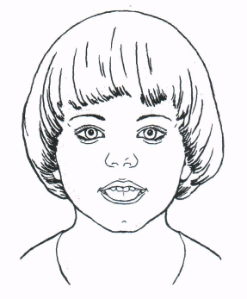
«ПОКУСАЕМ ЯЗЫК»
Выдвигая свой язык,
Чтоб лениться не привык.
И от кончика до корня
Я кусаю все проворней.

Цель: Добиваться расслабления мышц языка, усиления кровоснабжения мышц языка, улучшения иннервации (нервной проводимости).
Описание: улыбнуться, приоткрыть рот и покусывать язык.
Вариант 1: покусывать кончик языка
Вариант 2: покусывать середину языка.
Вариант 3: покусывать язык, продвигая его постепенно вперед-назад. Во время выполнения упражнения произносить: «та, та, та». Произношение слогов («та, та, та») помогает ребенку в выполнении упражнений.
Ведущий: Наблюдательный взрослый знает, как при изготовлении поделок вместе с пальчиками ходуном ходит и язык малыша. Но почему бы ему не двигаться попусту, а произносить слова, фразы, обговаривая совершаемую деятельность? Поговорим о развитии мелкой моторики рук.
Внешняя речь пока точнее и последовательнее формирующейся внутренней речи. Произнесённое вслух слово к тому же быстрее запоминается. Да и взрослый получает возможность контроля за высказыванием ребёнка. Развивая мелкие, дифференцированные движения рук, мы способствуем лучшему речевому развитию ребёнка. Упражнения для пальцевой моторики можно использовать в течение всего занятия:
- во время игр со словами и звуками для многократности их повторения;
- в качестве дополнительной паузы, наряду с физкультурной минуткой, для снятия усталости и стабилизации внимания.
Каждое новое упражнение должно быть отработано, доведено до совершенства под контролем взрослого. Только тогда ребёнок может поиграть самостоятельно, обнародовать свой успех и предложить кому-нибудь помощь для усвоения этого упражнения.
В русском фольклоре немало образцов частушек, потешек, прибауток, приговорок, способствующих развитию движений рук и пальчиков.
Вспомните, мама делает «козу рогатую», поджимая все пальцы, кроме указательного и мизинца. Малыш также учится делать «козу» и «пугать» взрослых:
Идёт коза рогатая
За малыми ребятами.
Кто каши не ест,
Молока не пьёт,
Того забодает.
А вот всем известные «ладушки» следует предварять весёлой потешкой:
Ой, ладушки, лады, не поливаны сады.
Недосуг поливать - надо в ладушки играть.
Непосредственно играть с пальчиками начинаем с потешки «Сорока-белобока»:
Сорока - белобока
Кашу варила,
Деток кормила...
(далее следует перечисление заслуг пальцев и «наказывается» нерадивый, ленивый пальчик)
Сорока - белобока
Гостей собирала,
Всех угощала:
Одному - ложку,
Другому - ложечку,
Третьему - поварёшечку... И т.д.

«ГОРОХ И ФАСОЛЬ»
Делаем «сухой бассейн» с горохом или фасолью. В пластмассовые ведра (обрезанную канистру, 5-литровую бутылку) насыпаем горох или фасоль, на дне «бассейна» прячем игрушки из киндер сюрпризов и, соответственно материалу, подбираем стихотворение.

Горох
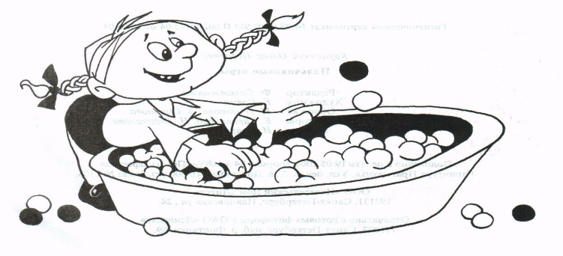
В ведро насыпали горох
И пальцы запустили,
Устроив там переполох,
Чтоб пальцы не грустили.
Фасоль
В ведре не соль, совсем не соль,
А разноцветная фасоль.
На дне — игрушки для детей,
Мы их достанем без затей.

Ведущий: Работа над интонационной выразительностью является одной из частей речевого развития.
Интонация - это сложный комплекс, включающий несколько выразительных средств звучащей речи:
- Мелодика - повышение и понижение голоса при произнесении фразы, что придаёт речи различные оттенки: певучесть, мягкость, нежность и др. Именно это позволяет избежать монотонности. Мелодика присутствует в каждом слове звучащей речи, и оформляют её гласные звуки, изменяясь по высоте и силе.
- Темп - ускорение и замедление речи в зависимости от содержания высказывания с учётом пауз между речевыми отрезками.
- Ритм - равномерное чередование ударных и безударных гласных, образующих слоги. Иначе говоря, чередование следующих их качеств: долготы и краткости, повышения и понижения голоса.
- Фразовое ударение - выделение, в зависимости от смысла высказывания, паузами, повышением голоса, большей напряжённостью и долготой произношения группы слов.
- Логическое ударение - выделение паузами, повышением голоса, большей напряжённостью и долготой произношения отдельных слов, особо значимых в высказывании.
- Тембр речи - звуковая окраска, отражающая экспрессивно эмоциональные оттенки: грустный, весёлый, мрачный и т.д.
При помощи этих средств выразительности в процессе общения осуществляется уточнение мыслей и выражений, а также эмоционально-волевых отношений. Благодаря интонации мысль приобретает законченный характер. Высказыванию, благодаря интонации, может придаваться дополнительное значение, не меняющее его основного смысла. Интонация же иногда и изменяет смысл высказывания.
Ребёнок должен уметь правильно пользоваться интонационными средствами выразительности, чтобы передавать в своей речи различные чувства и переживания. Именно эмоциональная речь взрослых служит образцом интонационной выразительности. Поэтому работа над развитием этого важного качества ведётся, в основном, путём подражания.
При заучивании стихотворения, при рассказывании или пересказе взрослый сам пользуется эмоционально выразительной речью и обращает внимание на выразительность речи ребёнка. Постепенно дети, слыша правильную речь взрослых, и в самостоятельной своей речи начинают использовать нужные интонации. Попробуйте выразительно рассказать вместе с ребёнком любое стихотворение, например: Маша варежку надела:
- Ой, куда я пальчик дела?
Нет ведь пальчика, пропал,
В свой домишко не попал.
Маша варежку сняла:
- Поглядите-ка, нашла!
Ищешь - ищешь, не найдёшь,
Здравствуй, пальчик! Как живёшь?
Получилось? Здорово!
Теперь поговорим о работе над темпом речи. Ребёнок обладает собственной скоростью протекания во времени психических процессов. Это касается и речи. Дети дошкольного возраста чаще говорят в ускоренном, чем в замедленном темпе. Это отрицательно отражается на внятности, чёткости речи. Артикуляция звуков ухудшается.
Иногда отдельные звуки, слоги и даже слова проглатываются. Особенно часто это бывает при произнесении длинных слов или фраз. Необходимо стремиться к тому, чтобы дети научились говорить в умеренном темпе, при котором слова звучат особенно отчётливо, выразительно и красиво. Учите детей отхлопывать ритмы.
(Вместе с родителями отстукиваем ритм по образцу ведущего)
Ведущий: Поговорим о развитии фонематического слуха.
Фонематический слух - это тонкий систематизированный слух, способность узнавать и различать звуки, составляющие слово. Без развитого фонематического слуха невозможно правильное произнесение звуков.
В случае фонематического недоразвития ребёнок смешивает звонкие и глухие, твёрдые и мягкие согласные, не различает свистящие и шипящие, «Р» и «Л», «Ц» и «Ч» и другие. С такими детьми обязательно занимается логопед. Если же коррекционная работа вовремя не начата, то ошибки эти затрудняют развитие речи не только устной, но и письменной.
Предлагаем вашему вниманию некоторые игры, способствующие развитию фонематического слуха.
Игра № 1 «Кто больше»
Рассматривая вместе с ребёнком картинки в книге, предложите ему найти среди них те, в названиях которых есть звук «Р» (звук «С» и другие). За каждое названное слово даётся поощрительное очко. Помогите ребёнку, если он затрудняется, назовите несколько слов сами, выделяя заданный звук голосом, увеличивая длительность его произнесения.

Игра № 2 «Кто внимательнее»
Взрослый показывает картинки и называет их. Ребёнок внимательно вслушивается и отгадывает, какой общий звук встречается во всех названных словах.
Например, в словах коза, заяц, медуза, роза, незабудка, стрекоза общий звук «3». Не забудьте, что произносить этот звук в словах нужно длительно, выделяя его голосом, насколько это возможно.

Игра № 3 «Цепочки слов»
Эта игра - аналог всем известных «городов». Заключается она в том, что на последний звук заданного предыдущим игроком слова игрок последующий придумывает своё слово. Образуется цепочка слов: аисТ - Тарелка- арбуз. Вспомнили?

Игра № 4 «Отстукивание слогов»
Взрослый напоминает ребёнку, что каждое слово можно «отстучать» или «отхлопать» по количеству слогов: МА-ШИ-НА, БА-РА-БАН, ДОМ. Затем водящий громко и отчётливо называет слово. Играющий в бубен или в ладоши отхлопывает это слово. Если ребёнок затрудняется, нужно «отстучать» слово вместе с ним.
Игра № 5 «Есть волшебные слова, скажешь слово - слышишь два»
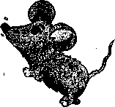
- Зверёк, зверёк, куда спешишь, Как звать тебя, малышка?
- Бегу в КА-МЫШ, КА-МЫШ, КА-МЫШ,
Я-МЫШ-КА, МЫШ-КА, МЫШ-КА!
Есть слова, в которых слоги можно поменять местами, получив при этом новое слово. Прислушайтесь, произнося быстро слова «ВЕСНА», «СОСНА». Слышите, получаются слова «НАВЕС» и «НАСОС». У поэта А. Шибаева этому явлению посвящены такие строки:
УТРО
ДЕНЬ
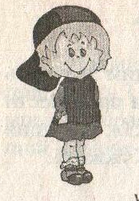
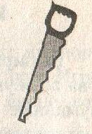
Отец работать научил
Смышленого Данилку:
Отец КУ-ПИЛ, КУ-ПИЛ, КУ -ПИЛ
Данилке ПИЛ-КУ, ПИЛ-КУ, ПИЛ-КУ.

Говорит Ивану Ганка:
- Глянь-ка, БАН-КА, БАН-КА!
- Где КА-БАН, КА-БАН, КА-БАН? -
удивляется Иван.

Интересно, не правда ли? Еще интереснее будет тогда, когда вы поиграете со своим малышом в эти игры.

Конкурс детских стихов среди родителей.
Ведущий: Предлагаю устроить небольшой конкурс на лучшего чтеца детского стихотворения. (Прослушивание стихов)

Представление опытов семейного воспитания.
Ведущий: Предлагаю вам, поделиться своим опытом работы по развитию речи детей в семье (выступление родителей).

Подведение итогов семинара-практикума.
Ведущий: Уважаемые родители, на этом наш семинар-практикум завершен, предлагаем вам памятки по использованию разных советов речевого развития ребенка.
Советы

БЕСЕДА ПО КАРТИНКЕ

Данное упражнение превосходно развивает связную контекстную речь и предназначено для детей в возрасте от 3 до 6 лет.
Основной проблемой детей дошкольного возраста является использование исключительно ситуативной речи, которая уместна только для детей до 3 лет. Начиная с этого возраста, ребенок должен стараться строить отвлеченную речь, которая не связана только с предметом или ситуацией, и знакомиться с основами грамматики.
Для выполнения упражнения необходима яркая сюжетная картинка. Проводить данное занятие желательно во время складывания мозаики или чтения книжки. Необходимо заинтересовать ребенка и втянуть его в диалог, используя фразы типа "Как ты думаешь?", "А как бы ты поступил?" и т. д. Также следует использовать как можно больше вопросов ( "где?", "кто?", "зачем?", "откуда?", "почему?" и др.). В том случае, если ребенок не может или затрудняется построить ответ или отвечает односложными предложениями, следует показать ему, как можно ответить. При этом надо стараться делать это так, чтобы у малыша не возникало ощущения скучного занятия или урока. Не стоит забывать о поощрении ребенка, когда он самостоятельно строит сложные предложения.
Эта игра поможет малышу познакомиться, с основами грамматики. Частые занятия по этой схеме учат ребенка правильно и, сознательно строить предложения, используя при этом многочисленные наречия, сложные союзы и вопросительные слова.
Надо сказать, что ребенок может научиться правильной речи только в том случае, если будет осваивать новые речевые средства, которые поступают в основном из речи окружающих.

Советы

ЗАГАДКИ

Данное упражнение подходит для детей в возрасте от 3 до 7 лет и направлено на разностороннее развитие их устной речи и обогащение словарного запаса. Также игра формирует предметно-образное мышление, способность к обобщению и анализу, умение делать выводы и выделять основные признаки предметов. Зачастую в загадках присутствуют многозначные слова, с помощью которых ребенок познает переносные и вторичные значения некоторых знакомых слов.
Игра развивает у ребенка интерес к рассуждениям и доказательствам своей точки зрения. Для этого надо сказать ребенку, что без доказательства и рассуждений можно прийти к неправильным выводам.
Для того чтобы рассуждения ребенка были развернутыми и глубокими, следует обратить его внимание на указанные в загадке признаки. Например, загадка "Красная девица сидит в темнице, коса - на улице". Если ребенок не может догадаться, следует обратить его внимание на род (в этой загадке - женский, значит, отгадкой не может быть предмет мужского рода), а также на цвет, его оттенок и т. д. В зависимости от загадки.

СКОРОГОВОРКИ

Важно, чтобы дети поняли, что необходимо говорить не только быстро, но и чисто, ясно для окружающих. Скороговорки можно найти в разных детских книжках.
• Ткач ткет ткани на платок Тане.
• Около кола — колокола.
• Как у горки, на пригорке, жили тридцать три Егорки.
• Орел на горе, перо на орле.
• Шестнадцать шли мышей и шесть нашли грошей.

Советы

ПРОГУЛКИ

Прогулки на даче и в городе тоже можно использовать для игр и бесед с ребенком. В лесу или в парке старайтесь максимально точно называть цвета листьев, кочек, пней, стволов, веток. Если ребенок видит вокруг только зеленый цвет, сравните окраску двух листочков с разных деревьев. В глаза сразу бросится существенная разница. Вот тут-то и могут появиться такие слова, как “светло-зеленый”, “темно-зеленый”, “изумрудный”, “салатный”, “болотный”, “желто-зеленый”.
      - Предложите ребенку отправиться на поиски новых цветов — всматривайтесь вместе, вглядывайтесь, и тогда вы заметите, как меняется лист от попавшего на него света, от соприкосновения с другими растениями.
      - Найдите на полянке три цветка (травинки, шишки). Попробуйте описать один из них, а ребенок пусть догадается, о каком именно идет речь. Потом поменяйтесь ролями.
      - Попросите ребенка определить характер деревьев. Начните рассказывать сами — пусть малыш заметит, что они не похожи друг на друга. Одно — величаво-торжественное, другое - бесшабашно-веселое, третье — трагически-грустное.
      - Предложите малышу найти два совершенно одинаковых листка (цветка, камушка). Если он справится, рассмотрите их внимательно. Пусть ребенок убедится в том, что как бы ни были похожи предметы, в каждом есть неповторимое отличие.
      - Когда малыш поймет, насколько многообразна природа, попросите его отыскать два совершенно разных листа. Ребенок с радостью принесет вам большой лист клена и маленький березовый, уверяя, что они не похожи друг на друга. Исследуйте их вместе, и вы увидите, что оба они тонкие, с черешком и прожилками, оба растут на дереве, их формы разные, но совсем другие, чем у мяча или дома. Сопоставив несколько пар листьев, малыш убедится, что самые разные предметы могут иметь сходство, особенно те, которые зовутся одинаково (как в нашем случае — “листья”).
      - Можно сыграть с ребенком в игру “Что, на что похоже и почему?” Гуляя по лесу, задавайте ему такие вопросы: “Лист на что похож? Чем? На что похожи пень, цветок, коряга, ветка?” Отвечайте сами, но слушайте внимательно и ребенка. Ведь у наших малышей такое непосредственное творческое восприятие!
      - Можно немного видоизменить игру, уделяя больше внимания сходству различных предметов: “Чем лист похож на бумагу?” (Толщиной, легкостью.) “А на траву?” (Цветом.) “А на каплю?” (Формой.)
      - Из таких игр рождается еще одно увлекательное занятие: придумывание и отгадывание загадок, построенных на сравнении предметов между собой. Например, если малыш сказал, что лист похож на каплю по форме, но отличается цветом, помогите ему составить загадку: “Висит капля зеленая, как трава”.

Памятка

Для развития речи ребенка и формирования интереса к чтению необходимо помнить, что нужно использовать каждую возможность общения с ним; разговаривать о его и своих делах, о том, что он увидел или услышал, о прочитанном, отвечать на вопросы.
Обязательно следует регулярно читать ребенку детские стихи, рассказы, сказки, повести, загадки. У него под рукой должно быть достаточно материалов для чтения и рассматривания картинок. Сами родители должны подавать примеры регулярного чтения книг, газет, журналов. Желательно записать ребенка в детскую библиотеку, чтобы он мог полистать книги на полках и выбрать что-то.
• Почаще играйте с ребенком в различные игры: сюжетные и настольные, со словами и геометрическим материалом. Не навязывайте ему ту или иную игру, предложите - а он пускай выберет сам.
• Разрешите ребенку свободно пользоваться карандашами, фломастерами, ножницами, бумагой, клеем и т.д.
• Поощряйте игры с другими детьми. По возможности чаще водите ребенка в интересные для него места: лес, музей, театр, цирк, на елку, на каток, в зоопарк и т.д.
• Ограничивайте время просмотра телевизора, смотрите передачи вместе и обсуждайте увиденное.
Маленькие дети могут и хотят учиться — это неоспоримый факт. В них спокойно сосуществует наивность и мудрость, талант и невежество. Детей необходимо обучать дома потому, что знания, полученные в первые годы жизни, никогда не исчезнут из памяти.

Памятка

- Обращать внимание на то, насколько связно, логично и грамматически правильно ребёнок излагает свои мысли.
- Помогать ребёнку описывать предметы, события и явления как можно более подробнее. Границы познаний ребёнка при этом расширяются и его речь обогащается.
- Завести тетрадку, в которой печатными буквами и разборчиво будут записаны короткие рассказы ребёнка буквально соблюдая его стилистику и слова. Опыт показывает, что ребёнок воспринимает и на слух и зрительно значительно легче и быстрее тот текст, который были записан в точности с его слов. И это естественно, так ведь при этом он опирается на свои же речевые навыки и на свой словарный запас.
- После того, как ребёнком будут освоены элементарные навыки чтения, предложить ему читать его же произведения.
- При разучивании стихов и песенок - ребёнок не должен создавать видимость ''как - бы поёт'', не понимая смысла слов и произнося нечленораздельно какие - то слога. Надо помочь ему, особенно в песнях, правильно понимать и произносить каждое слово. Поэтому - пойте вместе с ним.
- Учить ребёнка находить и придумывать рифмы.
- Например: сок-носок; палка-галка; рог-пирог; огурец-молодец; каша-Маша.
- Чаще применять самим и поощрять использование детьми поговорок, пословиц и распространенных выражений.
- Учить малыша придумывать и загадывать загадки.
- Учить рассказывать анекдоты, понимать юмор и придумывать смешные истории.

Памятка

Требования, предъявляемые к артикуляционной гимнастике

- Упражнения выполняются перед зеркалом.
- На каждом занятии разучивается 3-4 новых упражнения.
- Главным требованием является выработка умения:
      - удерживать нужную артикуляционную позу правильно в течение определённого времени, например, под счёт от одного до пяти;
      - точно выполнять движения;
      - следить за равномерным участием левой и правой половины языка, губ в выполнении движений.
- Дома занятия артикуляционной гимнастикой надо проводить ежедневно, в течение 5-7 минут 2 раза в день; заниматься нужно перед зеркалом.
- Если вы хотите, чтобы ребёнок занимался сам, советуем для каждого упражнения подобрать весёлое название и нарисовать (приклеить) в тетради для занятий картинку-символ: «лягушка», «слоник» и т.д.
- Чтобы ребёнку не наскучили занятия, можно проводить их в форме сказки, рассказа о «весёлом язычке», его «домике» - ротике, «заборчике»- зубках: о том, что «язычок умеет делать и чему он может научиться».
- Для занятий дома у ребёнка должно быть своё место: удобный стол, стул, настольное зеркало на подставке, не слишком маленькое.

